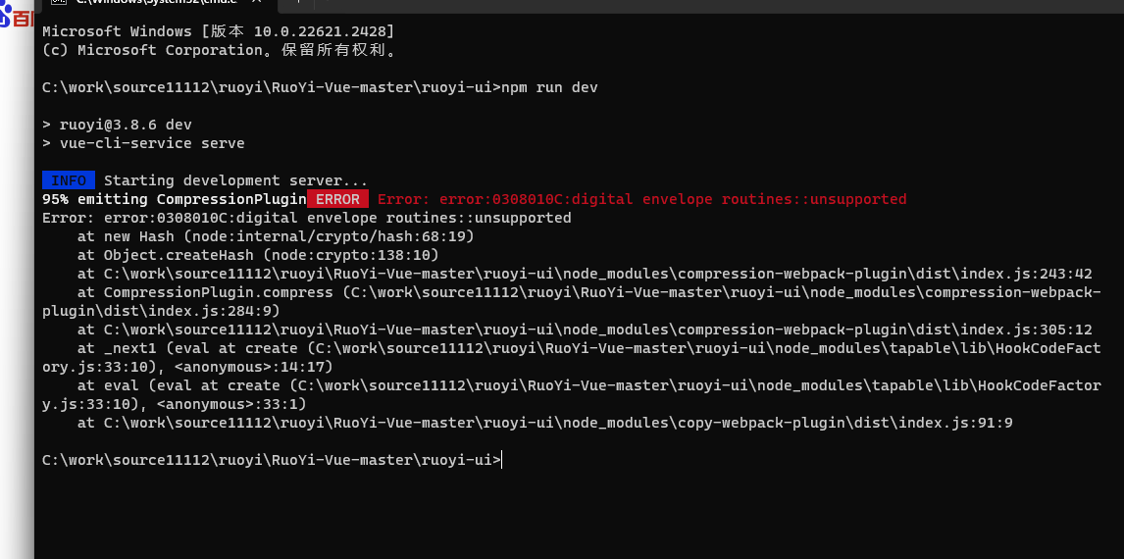

解决方案：

set NODE_OPTIONS=--openssl-legacy-provider

然后 npm run dev